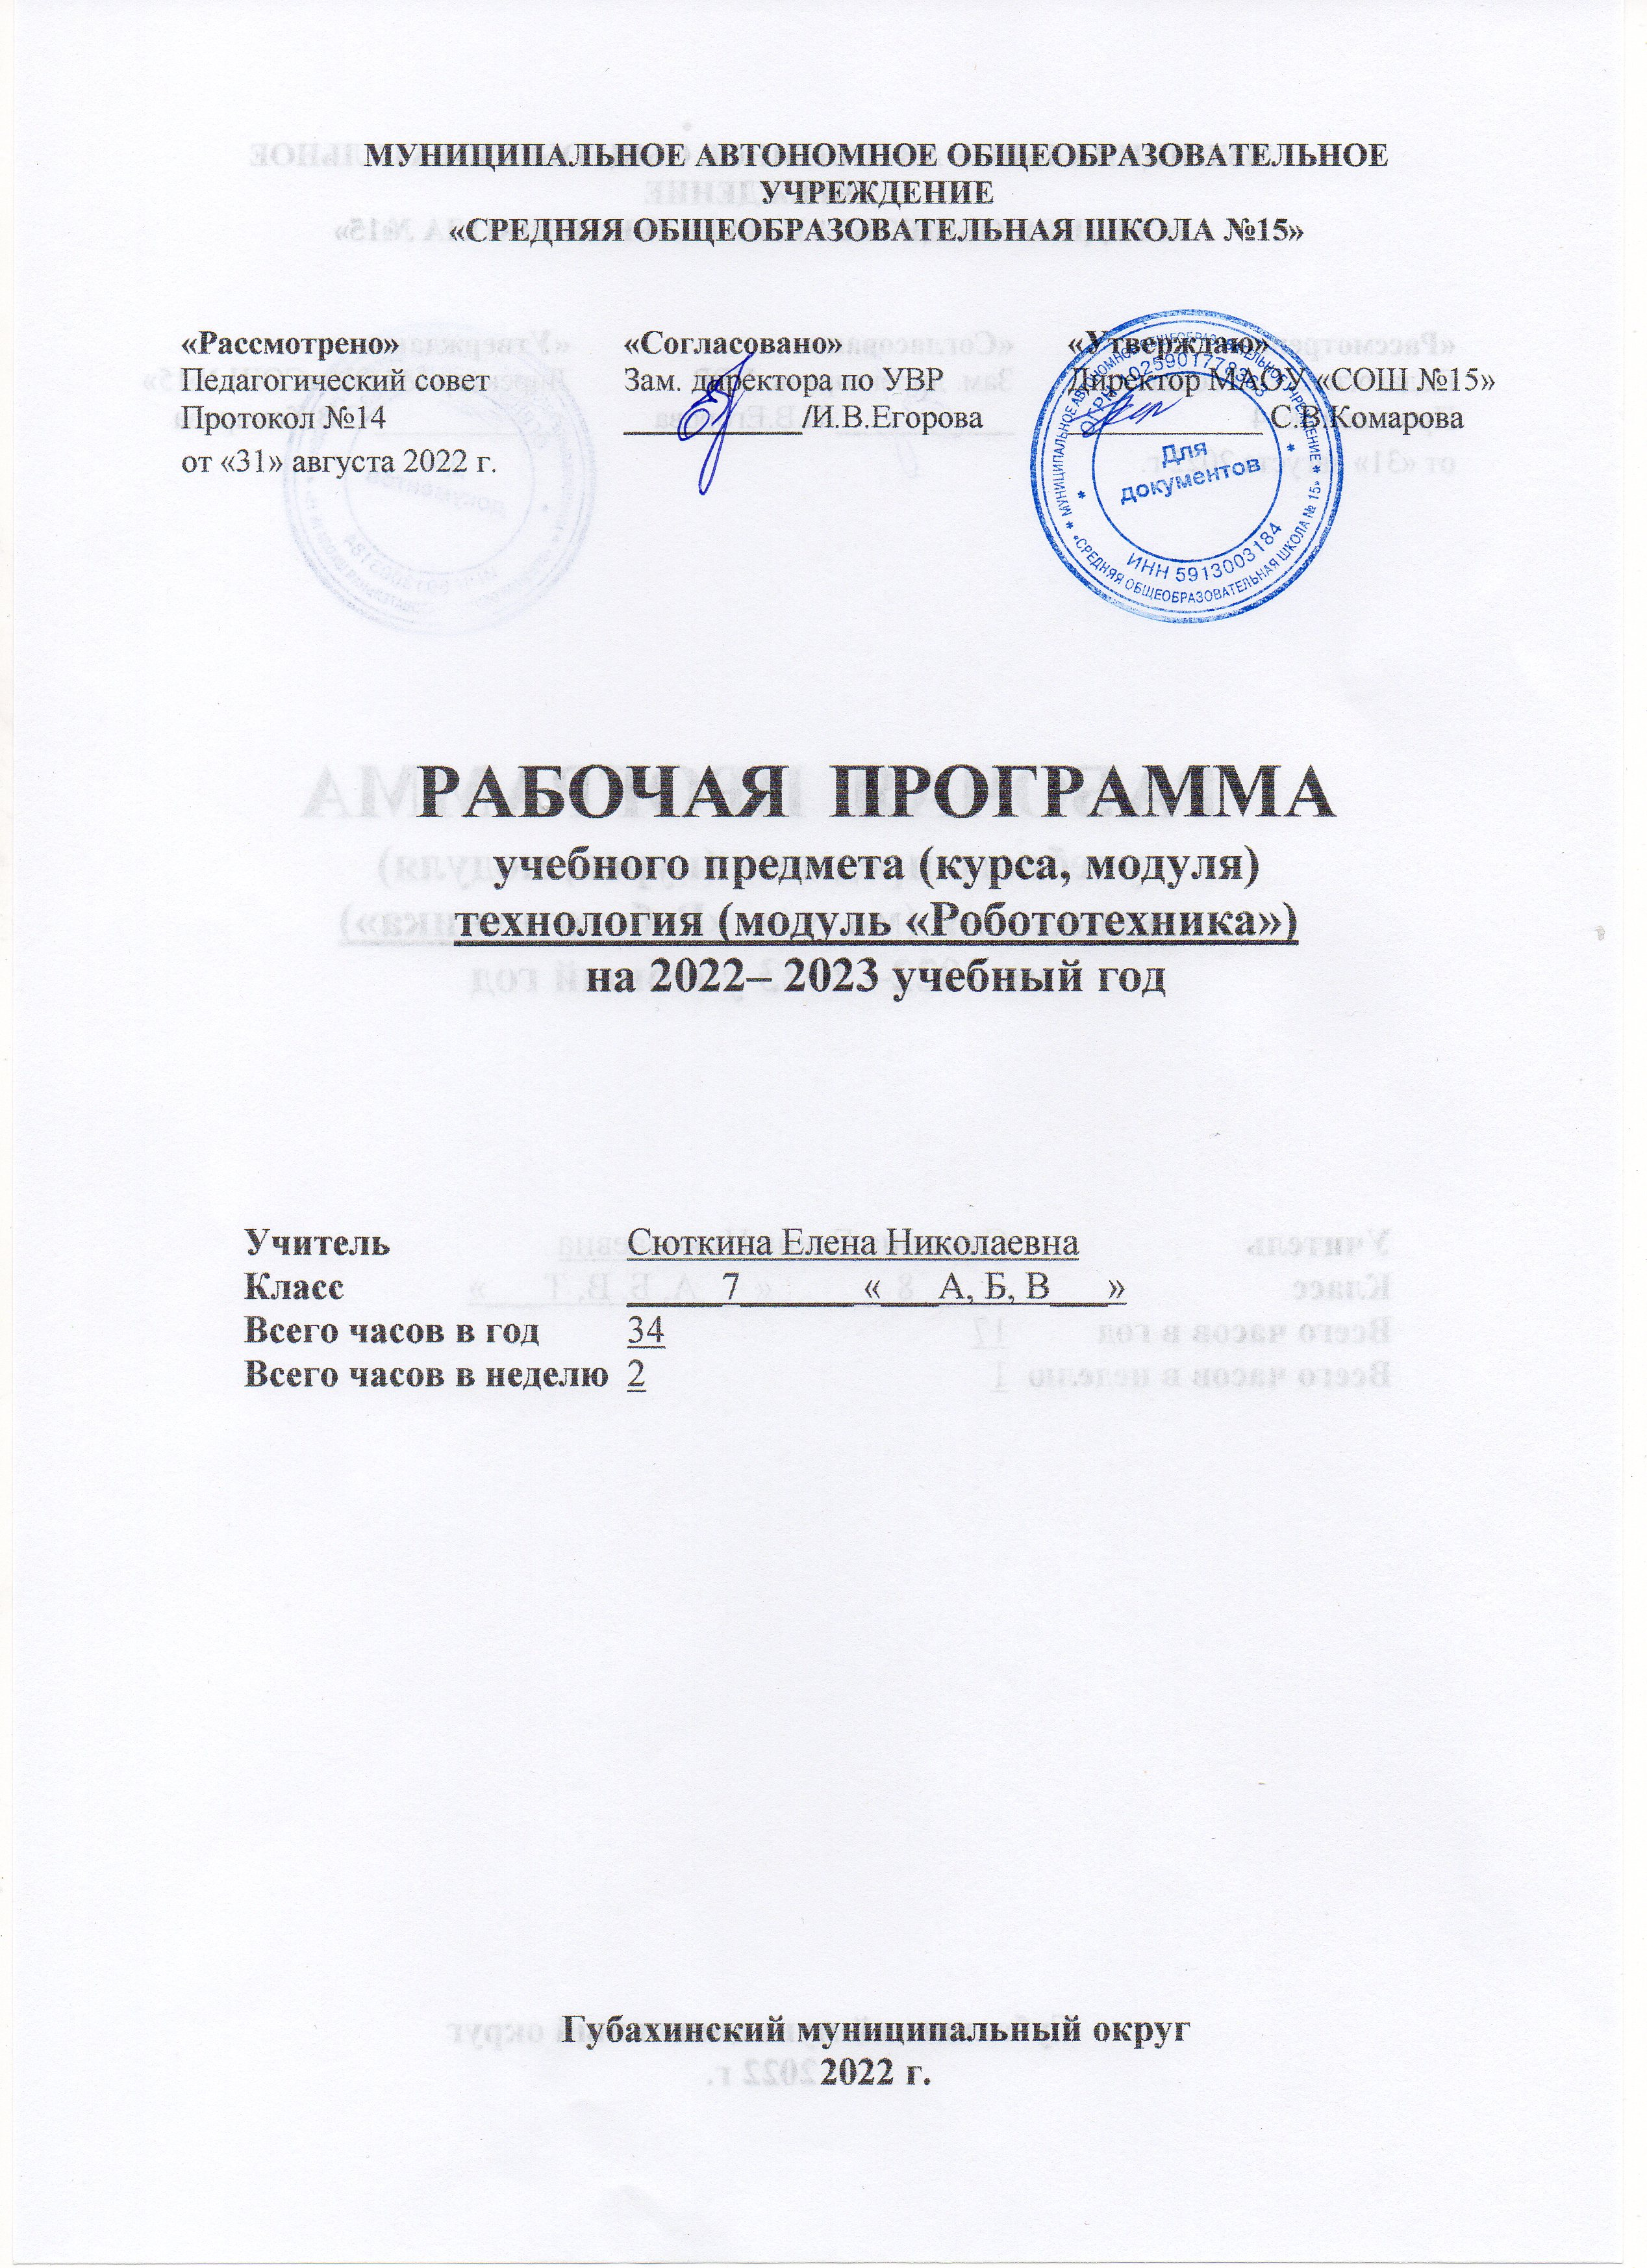

Пояснительная записка
Рабочая программа составлена на основе:
- нормативно-правовой базы образовательной программы ФГОС;
- закона РФ «Об образовании»;
- устава школы;
Для реализации программы в кабинете имеются наборы конструктора Lego WeDo 2.0 базовые детали, компьютеры, принтер, проектор, экран, видео оборудование.
Ценностными ориентирами содержания данного курса являются:
- формирование умения рассуждать как компонента логической грамотности;
- формирование интеллектуальных умений, связанных с выбором алгоритма действия,
- развитие познавательной активности и самостоятельности учащихся;
- привлечение учащихся к обмену информацией в ходе свободного общения на занятиях.
Цель:
- Научить использовать средства информационных технологий, чтобы проводить исследования и решать задачи в межпредметной деятельности.
Задачи:
- Через создание собственных проектов прослеживать пользу применения роботов в реальной жизни;
- Расширение области знаний о профессиях;
- Умение учеников работать в группах.

Общая характеристика
Содержание предмета «Технология» (модуль «Робототехника») определено образовательным учреждением с учётом материально-технического обеспечения школы. Программа построена по модульному принципу с учетом возможностей образовательного учреждения, ступени обучения, интересов современного общества и запросов родителей и учащихся.
Актуальность предмета заключается в том, что он направлен на формирование творческой личности, живущей в современном мире. Технологические наборы LEGO WEDO 2.0 ориентированы на изучение основных физических принципов и базовых технических решений, лежащих в основе всех современных конструкций и устройств.
Итоги изученных тем подводятся созданием учениками собственных автоматизированных моделей.

Место в учебном плане
Программа рассчитана на 34 часа с проведением занятий 1 раза в неделю 2 часа.
Подбор заданий отражает реальную умственную подготовку детей, содержит полезную и любопытную информацию, способную дать простор воображению.

Результаты освоения учебного предмета
Личностные результаты
- Нравственно-этическое оценивание.
- применять правила поведения в классе и этические нормы работы с информацией коллективного пользования и личной информацией обучающегося;
- выделять нравственный аспект поведения при работе с любой информацией и при использовании компьютерной техники коллективного пользования;
- сможет находить ответы на вопросы: «Какой смысл имеет для меня учение? Какой смысл имеет использование современных информационных технологий в процессе обучения в школе и в условиях самообразования?»;
- получит представление о месте информационных технологий в современном обществе, профессиональном использование информационных технологий, осознает их практическую значимость.
Метапредметные результаты будут сформированы умения:
- ставить учебные цели;
- использовать внешний план для решения поставленной задачи;
- планировать свои действия в соответствии с поставленной задачей и условиями ее реализации.
Предметные результаты
- постановка и формулирование проблемы, самостоятельное создание алгоритмов деятельности при решении проблем творческого характера: создание различных информационных объектов конструирование роботов;
- выбор оснований и критериев для сравнения, сериации, классификации объектов;
- синтез как составление целого из частей (темы «Собираем модель робота», «Конструируем робота». Создание роботов из элементов, а также с добавлением недостающих по замыслу ученика элементов);
- построение логической цепи рассуждений.
Формы организации учебных занятий:
Среди форм организации учебных занятий в данном курсе выделяются
- практикум;
- урок-консультация;
- урок-соревнование;
- выставка;
- урок проверки и коррекции знаний и умений.
Формы контроля:
Контроль осуществляется в форме самостоятельной разработки работ.
Методы обучения:
1. Познавательный (восприятие, осмысление и запоминание учащимися нового материала с привлечением наблюдения готовых примеров, моделирования, изучения иллюстраций, восприятия, анализа и обобщения демонстрируемых материалов);
2. Метод проектов (при усвоении и творческом применении навыков и умений в процессе разработки собственных моделей)
3. Систематизирующий (беседа по теме, составление систематизирующих таблиц, графиков, схем и т.д.)
4. Контрольный метод (при выявлении качества усвоения знаний, навыков и умений и их коррекция в процессе выполнения практических заданий)
5. Групповая работа (используется при совместной сборке моделей, а также при разработке проектов).

Содержание учебного предмета
№п/п | Название раздела | Количество часов | Из них кол-во часов, отведенных на практическую часть и контроль
1 | Введение | 2
2 | Основы построения конструкций | 2
3 | Простые механизмы и их применение | 2
4 | Ременные и зубчатые передачи | 8 | 6
5 | Конструирование | 12 | 10
6 | Энергия | 8 | 6

Планируемые результаты изучения
- Развить познавательные умения и навыки учащихся;
- Уметь ориентироваться в информационном пространстве;
- Уметь самостоятельно конструировать свои знания;
- Уметь критически мыслить.
- Участие в ЛЕГО -конкурсах.
Учащиеся должны знать:
- правила безопасной работы;
- основные компоненты конструкторов ЛЕГО;
- конструктивные особенности различных моделей, сооружений и механизмов;
- компьютерную среду, включающую себя графический язык программирования;
- виды подвижных и неподвижных соединений в конструкторе;
- основные приемы конструирования роботов;
- конструктивные особенности различных роботов;
- создавать модели при помощи специальных элементов по разработанной схеме, по собственному замыслу;
- корректировать программы при необходимости;
- демонстрировать технические возможности роботов.
Учащиеся должны уметь:
- работать с литературой, с журналами, с каталогами, в интернете (изучать и обрабатывать информацию);
- самостоятельно решать технические задачи в процессе конструирования роботов (планирование предстоящих действий, самоконтроль, применять полученные знания, приемы и опыт конструирования с использованием специальных элементов и т.д.);
- создавать действующую модель роботов на основе конструктора ЛЕГО;
- демонстрировать технические возможности роботов

Календарно-тематическое планирование по предмету технология

(модуль «Робототехника»)
учащихся 7 класса
№ | Тема занятия | Вид деятельности | Кол-во часов
 | Введение. Техника безопасности.  Роботы вокруг нас. | Изучают и разбирают различные ситуации. Объясняют «Что хорошо. Что плохо». Самостоятельно делают выводы. | 1 ч
 | Знакомство с творческой средой | Демонстрация моделей и возможностей среды | 1 ч
 | Конструкторы компании ЛЕГО | Осознают информацию о имеющихся конструкторах компании ЛЕГО, их функциональном назначении и отличии, демонстрация имеющихся у нас наборов | 1 ч
 | Что входит в состав конструктора? | Взаимодействуют с учителем и сверстниками с целью обмена информацией. Рассматривают и классифицируют детали конструктора | 1 ч
 | Мотор и зубчатые колеса | Вырабатывают навыки различения деталей в коробке, классификации деталей, умения слушать инструкцию педагога и давать инструкции друг другу. | 1 ч
 | Исследования механизмов. | Вырабатывают навыки по сбору деталей, классификации деталей, умения слушать инструкцию педагога и давать инструкции друг другу. | 1 ч
 | Конструирование «Рычажный подъемник» | Вырабатывают навык ориентации в деталях, их классификации, умение слушать инструкцию педагога. | 2 ч
 | Модели: автомобили. | Развивают умения передавать форму объекта средствами конструктора. Повторяют правила дорожного движения | 1 ч
 | Создание собственных моделей | Закрепляют навыки скрепления, создают сюжетную композицию. Повторение основных правил дорожного движения | 4 ч
 | Прочность конструкции и способы повышения прочности. | Закрепляют навыки построения устойчивых и симметричных моделей. Решают поставленную задачу через общение в группе | 1 ч
 | Модель «Манипулятор рука» | Создают сюжетную композицию. Определяют степень успешности выполнения задания. | 1 ч
 | Модель «Манипулятор рука» | Развивают конструктивное воображения; умение анализировать по картинке. Сборка разводного моста. Сборка по технологической карте. | 1 ч
 | Испытание и защита работы «Манипулятор рука» | Закрепляют знания. Слушают, смотрят и оценивают модели друг друга. Владеют способами контроля и оценки деятельности | 2 ч
 | Собираем модель «Штамповочный пресс» | Анализируют образец, выделяют основные части конструкции, развивают конструктивного воображения. | 2 ч
 | Испытание и защита работы «Штамповочный пресс» | Закрепляют знания. Слушают, смотрят и оценивают модели друг друга. Владеют способами контроля и оценки деятельности | 2 ч
 | Устойчивость модели. Распределение веса. | Развивают фантазию и воображения детей, ассоциативное мышление, создают прочную, устойчивую конструкцию, развивают умения по ее исследованию | 1 ч
 | Составные части пневматической системы | Анализируют образец, выделяют основные части, развивают конструктивного воображения | 1 ч
 | Выполнение индивидуальных проектов | Создают модель с насосом. Определяют степень успешности выполнения задания | 2 ч
 | Моделирование сюжета из LEGO | Изучают энергосберегающие технологии на примере энергии Солнца; собирают модель карусели, работающей от солнечной батарейки по технологической карте | 2 ч
 | Моделирование сюжета из LEGO | Работают с технологическими картами. Строят конструкцию с преобразованием электрической энергии в механическую, механической – в механическую (машина с электроприводом, ветроход, водяная мельница) | 2 ч
 | Моделирование сюжета из LEGO | Работают с технологическими картами. Строят конструкцию с преобразованием электрической энергии в механическую, механической – в механическую (Порхающая птица) | 2 ч
 | Защита сюжета из LEGO | Учатся представлять свои изобретения. | 2 ч
 |  | Итого | 34 ч

Лист корректировки календарно-тематического планирования

Предмет ТЕХНОЛОГИЯ (модуль «Робототехника»)
Класс 7 «а», «б», «в», «г»
Учитель Сюткина Е. Н.

2019-2020 учебный год

№ урока | тема | Количество часов |  |  | Причина корректировки |  | Способ корректировки
 |  | по плану | дано

